LAMPIRAN

- Foto Kegiatan
- Angket Respon siswa
- Instrumen Siklus
- RPP & LKPD ( ada di Google Classroom)
- Data Komika Pro
- Data hasil yang sudah dicapai
- Hasil Pretes dan Postes
- Ketuntasan Hasil Belajar
- Grafik kemajuan Hasil Belajar

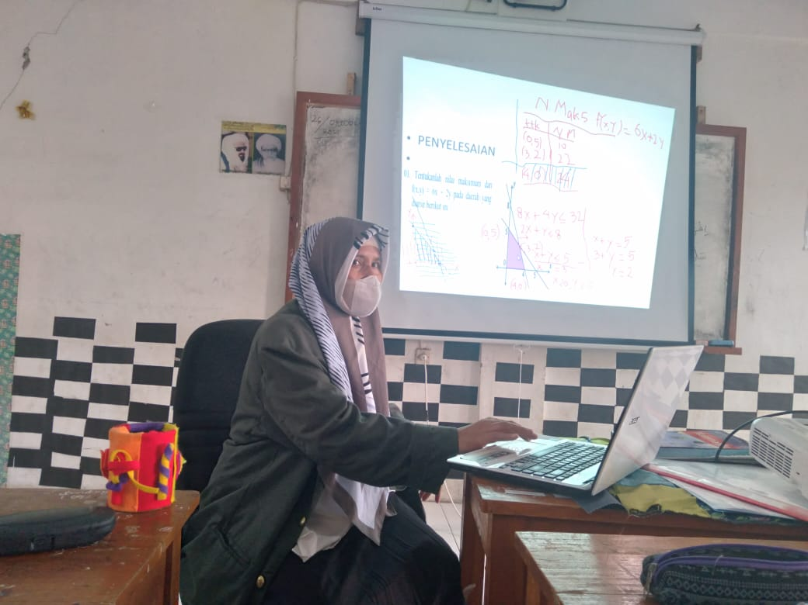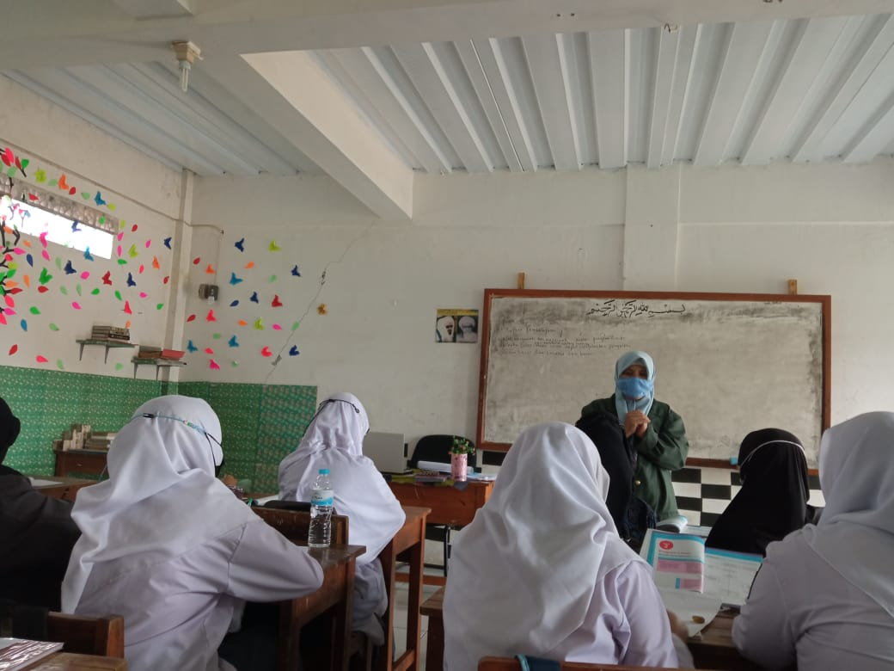
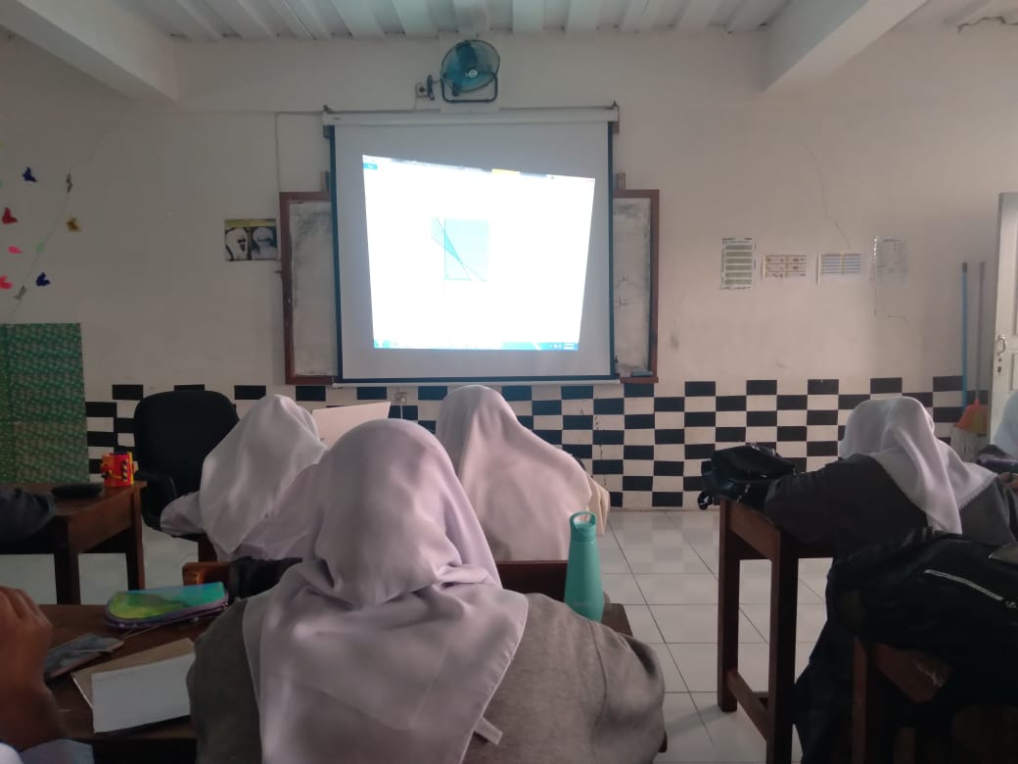
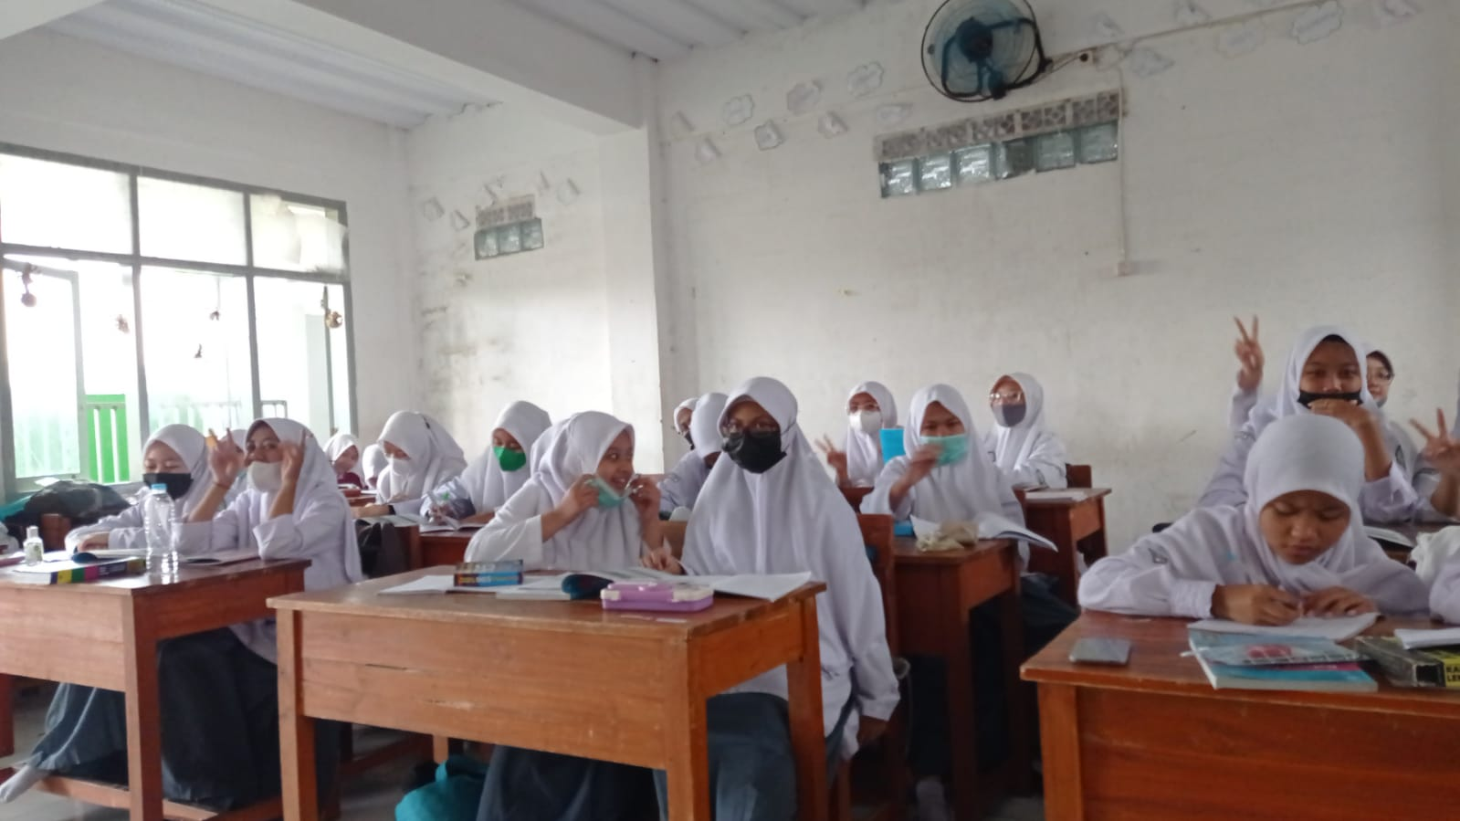

ANGKET RESPON SISWA TERHADAP PEMBELAJARAN MATEMATIKA
No | Pernyataan | Tanggapan
 |  | Ya | Tidak
1 | Saya selalu mempersiapkan buku pelajaran matematika ketika guru memasuki kelas | 30 | 0
2. | Saya selalu semangat untuk belajar matematika | 21 | 9
3. | Saya merasa tertarik untuk mempelajari matematika | 20 | 10
4. | Saya merasa pelajaran matematika merupakan pelajaran yang menyenangkan | 18 | 12
5. | Saya merasa tidak pernah bosan dengan pelajaran matematika | 15 | 15
6. | Saya merasa tertekan saat belajar matematika di kelas | 21 | 9
7. | Pelajaran matematika bukan pelajaran yang menakutkan bagi saya | 26 | 4
8. | Saya merasa pelajaran matematika tidak sulit untuk dipahami | 10 | 20
9. | Apakah guru menerapkan metode ceramah (menjelaskan materi dari awal hingga akhir pelajaran) dalam pembelajaran matematika. | 27 | 3
10 | Saya merasa puas dengan model pembelajaran yang diterapkan guru | 13 | 17
11 | Saya merasa terlibat aktif dalam pembelajaran matematika | 7 | 23
12 | Saya merasa pasrah dalam menerima pelajaran yang disampaikan guru | 12 | 18
13 | Saya dapat dengan leluasa bertanya kepada guru saat tidak paham dengan materi yang diajarkan guru | 22 | 8
14 | Saya dapat dengan leluasa menyampaikan pendapat saat pelajaran matematika | 16 | 14
15 | Saya sering melamun saat pelajaran matematika | 5 | 25
16 | Saya sering mengantuk saat pembelajaran matematika | 12 | 18
17 | Saya sering bercanda dengan teman sebangku saat pelajaran matematika | 7 | 23
18 | Saya selalu berkonsentrasi penuh saat belajar matematika | 22 | 8
19 | Saya merasamodel pembelajaran yang guru terapkan adalah model pembelajaran yang terbaik bagi saya | 16 | 14
20 | Dalam kelas hanya siswa yang pandai yang aktif dalam pelajaran matematika | 16 | 14

Dari hasil yang didapatkan dengan menggunakan Microsoft Excell maka hasil angket respon siswa terhadap pembelajaran matematika yang positif (mendukung dan menyukai pembelajaran matematika) sebesar 64% dan respond negative sebesar 36 %.

Pedoman Penilaian Evaluasi siswa
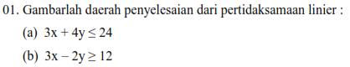
Pretest dan postes
Butir soal Test | Score
Menggambar daerah penyelesaian dengan lengkap  - Grafik cartesius sumbu x dan sumbu y dengan jelas  - Menuliskan titik-titik koordinatnya benar  - Gambar grafik pertidaksamaan jelas dituliskan garis persamaannya lurus tidak terputus-putus  - Arsirannya benar arahnya | 50
- Grafik cartesius sumbu x dan sumbu y dengan jelas  - Menuliskan titik-titik koordinatnya benar  - Gambar grafik pertidaksamaan jelas dituliskan garis persamaannya lurus tidak terputus-putus | 37,5 dibulatkan 38
- Grafik cartesius sumbu x dan sumbu y dengan jelas  - Menuliskan titik-titik koordinatnya benar | 25
- Grafik cartesius sumbu x dan sumbu y dengan jelas | 12,5 dibulatkan 13
Ada dua soal kalau benar seluruhnya jadi 100
Kisi-kisi Instrumen tes siklus 1
Butir soal Test | Score
Menuliskan Model Matematika lengkap | 50
- Menyusun model matematika fungsi kendala,
- Syarat non negative,
- fungsi tujuan (fungsi objektif)
- Menuliskan masalah kontekstual ke bentuk variabel x dan y atau variabel lain yang mewakili
- Menuliskan masalah kontekstual ke bentuk variabel x dan y atau variabel lain yang mewakili  - Menyusun model matematika fungsi kendala,  - Syarat non negative, | 37,5
- Menuliskan masalah kontekstual ke bentuk variabel x dan y atau variabel lain yang mewakili  - Menyusun model matematika fungsi kendala, | 25
- Menuliskan masalah kontekstual ke bentuk variabel x dan y atau variabel lain yang mewakili | 12,5

Kisi-kisi Instrumen tes siklus 2
Butir soal Test | Score
Menunjukan letak arsiranpada grafik  - untuk dua fungsi kendala dengan lengkap,  - dan syarat non negative | 50
Menunjukkan letak arsiran  - salah satu dari dua fungsi kendala  - Syarat non negative | 37,5
Menunjukkan letak arsiran  - Syarat non negative, x$≥0 dan y≥0$ | 25
Menunjukkan letak arsiran  - Salah satu syarat non negatif | 12,5

Kisi-kisi Instrumen tes siklus 3
Butir soal Test | Score
Membuat model matematika dengan table dan biasa (lengkap)  - Fungsi kendala ada 3 Pertidaksamaan  - Syarat non negative  - Fungsi sasaran (fungsi objektif)  Menunjukan letak arsiranpada grafik  - untuk 3 fungsi kendala dengan lengkap,  - dan syarat non negative | 50
Membuat model matematika dengan table dan biasa (lengkap)  - Fungsi kendala ada 3 Pertidaksamaan  - Syarat non negative  - Fungsi sasaran (fungsi objektif)  Menunjukkan letak arsiran  - salah satu dari tiga fungsi kendala  - Syarat non negative | 40
Membuat model matematika dengan table dan biasa (lengkap)  - Fungsi kendala ada 3 Pertidaksamaan  - Syarat non negative  - Fungsi sasaran (fungsi objektif) | 30
- Menuliskan 3 fungsi kendala  - Menuliskan syarat non negative | 20
Menuliskan hanya salah satu diantaranya fungsi kendala dan syarat non negative | 10

LKPD 1, salah satu isinya
Membuat model matematika dari buku Paket Matematika Wajib hal 30 | Santi belanja di toko peralatan sekolah dengan uang Rp 250.000,-. Harga setiap barang di took sudah dicantumkan di loker barangnya. Sehingga Santi dapat mengira peralatan sekolah apa saja yang dapat dia beli dengan uang dimiliki. Berdasarkan daftar harga Santi beli 2 seragam sekolah dan 3 buku, maka dia masih dapat uang kembaliannya. Apakah kamu membuat model harga belanja Santi?
 | Dari masalah ini siwa mencoba mencari penyelesaiannya dibimbing gurunya dan tutorial sebaya dengan teman.
 | Dan seterusnya……

Dari LKPD yang diberikan siswa mencoba mengerjakan soal individu untuk Siklus 1 yang berupa:
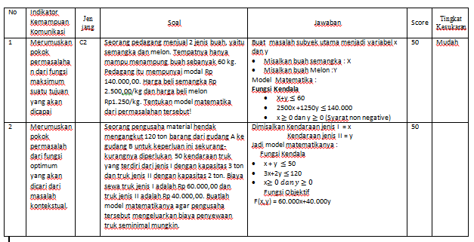

Data Hasil Nilai Siklus 1, untuk ketuntasan dengan KKM ; 65
NO | NAMA | NILAI S1 | KETERANGAN
1 | SALMA KAMILIA R | 50 | TIDAK TUNTAS
2 | KARINA R | 50 | TIDAK TUNTAS
3 | SITI SAHANAH | 75 | TUNTAS
4 | SITI MELANI | 60 | TIDAK TUNTAS
5 | NAPISAH AZHARI | 50 | TIDAK TUNTAS
6 | ERIN AISHABILLA | 75 | TUNTAS
7 | FINI NUR APRILIANTI | 80 | TUNTAS
8 | SITI MAEMUNAH | 75 | TUNTAS
9 | ALVIRA NURJANAH | 75 | TUNTAS
10 | ALPITRIYANI | 60 | TIDAK TUNTAS
11 | ZAHRA N A | 75 | TUNTAS
12 | MAULANSARI PUTRI N | 75 | TUNTAS
13 | DINA SITI ROPIAH | 75 | TUNTAS
14 | RISALAH | 75 | TUNTAS
15 | EVA | 75 | TUNTAS
16 | SALMA NADIRA | 75 | TUNTAS
17 | HANI LATIFAH | 75 | TUNTAS
18 | WANDA | 75 | TUNTAS
19 | FITRIA HANDAYANI | 75 | TUNTAS
20 | SITI SOPIAH | 60 | TIDAK TUNTAS
21 | Salma Ayu | 75 | TUNTAS
22 | KHANSA | 75 | TUNTAS
23 | SITI AULIA | 50 | TIDAK TUNTAS
24 | Rini Havipah | 50 | TIDAK TUNTAS
25 | Restiana | 75 | TUNTAS
26 | Kaila Bela | 75 | TUNTAS
27 | WIDIA UTAMI | 75 | TUNTAS
28 | RANI | 75 | TUNTAS
29 | DEVITA NURHALIZA | 75 | TUNTAS
30 | SALSABILA AZAHRA | 50 | TIDAK TUNTAS

PROSENTASE TAK TUNTAS |  | 30 %
PROSENTASE TUNTAS |  | 70 %

Data hasil tes individu untuk siklus 2 dengan KKM : 65
NO | NAMA | NILAI S-II | KETERANGAN
1 | SALMA KAMILIA R | 100 | TUNTAS
2 | KARINA R | 65 | TUNTAS
3 | SITI SAHANAH | 75 | TUNTAS
4 | SITI MELANI | 70 | TUNTAS
5 | NAPISAH AZHARI | 70 | TUNTAS
6 | ERIN AISHABILLA | 100 | TUNTAS
7 | FINI NUR APRILIANTI | 100 | TUNTAS
8 | SITI MAEMUNAH | 60 | TIDAK TUNTAS
9 | ALVIRA NURJANAH | 80 | TUNTAS
10 | ALPITRIYANI | 100 | TUNTAS
11 | ZAHRA N A | 100 | TUNTAS
12 | MAULANSARI PUTRI N | 100 | TUNTAS
13 | DINA SITI ROPIAH | 100 | TUNTAS
14 | RISALAH | 75 | TUNTAS
15 | EVA | 80 | TUNTAS
16 | SALMA NADIRA | 95 | TUNTAS
17 | HANI LATIFAH | 100 | TUNTAS
18 | WANDA | 80 | TUNTAS
19 | FITRIA HANDAYANI | 80 | TUNTAS
20 | SITI SOPIAH | 80 | TUNTAS
21 | Salma Ayu | 75 | TUNTAS
22 | KHANSA | 75 | TUNTAS
23 | SITI AULIA | 75 | TUNTAS
24 | Rini Havipah | 65 | TUNTAS
25 | Restiana | 70 | TUNTAS
26 | Kaila Bela | 65 | TUNTAS
27 | WIDIA UTAMI | 75 | TUNTAS
28 | RANI | 75 | TUNTAS
29 | DEVITA NURHALIZA | 65 | TUNTAS
30 | SALSABILA AZAHRA | 60 | TIDAK TUNTAS

% GAK TUNTAS | 6.666667 | 7%
% TUNTAS | 93.33333 | 93%

Data hasil nilai tes individu untuk siklus ke-3 dengan KKM : 65
NO | NAMA | NILAI S-III | KETERANGAN
1 | SALMA KAMILIA R | 60 | TIDAK TUNTAS
2 | KARINA R | 70 | TUNTAS
3 | SITI SAHANAH | 50 | TIDAK TUNTAS
4 | SITI MELANI | 70 | TUNTAS
5 | NAPISAH AZHARI | 75 | TUNTAS
6 | ERIN AISHABILLA | 60 | TIDAK TUNTAS
7 | FINI NUR APRILIANTI | 70 | TUNTAS
8 | SITI MAEMUNAH | 60 | TIDAK TUNTAS
9 | ALVIRA NURJANAH | 75 | TUNTAS
10 | ALPITRIYANI | 70 | TUNTAS
11 | ZAHRA N A | 60 | TIDAK TUNTAS
12 | MAULANSARI PUTRI N | 65 | TUNTAS
13 | DINA SITI ROPIAH | 70 | TUNTAS
14 | RISALAH | 60 | TIDAK TUNTAS
15 | EVA | 75 | TUNTAS
16 | SALMA NADIRA | 75 | TUNTAS
17 | HANI LATIFAH | 75 | TUNTAS
18 | WANDA | 75 | TUNTAS
19 | FITRIA HANDAYANI | 75 | TUNTAS
20 | SITI SOPIAH | 65 | TUNTAS
21 | Salma Ayu | 75 | TUNTAS
22 | KHANSA | 60 | TIDAK TUNTAS
23 | SITI AULIA | 50 | TIDAK TUNTAS
24 | Rini Havipah | 75 | TUNTAS
25 | Restiana | 65 | TUNTAS
26 | Kaila Bela | 75 | TUNTAS
27 | WIDIA UTAMI | 75 | TUNTAS
28 | RANI | 70 | TUNTAS
29 | DEVITA NURHALIZA | 60 | TIDAK TUNTAS
30 | SALSABILA AZAHRA | 70 | TUNTAS

PROSENTASE TAK TUNTAS | 30%
PROSENTASE TUNTAS | 70%

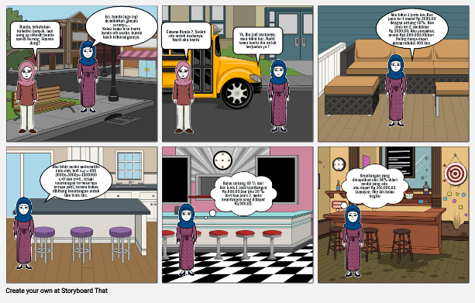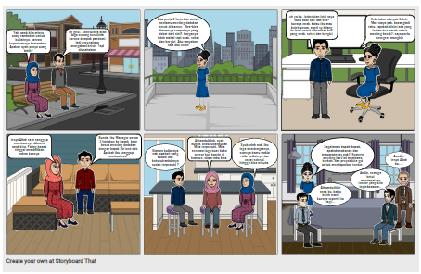
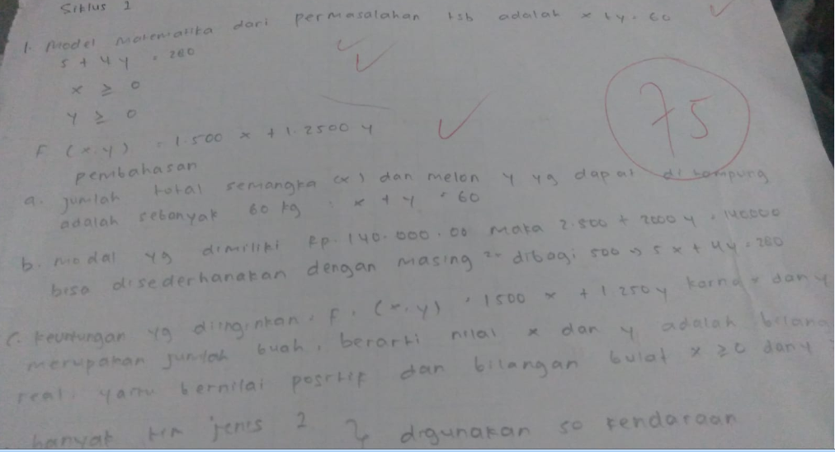
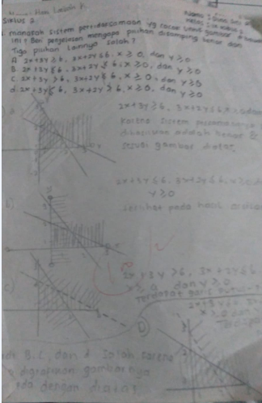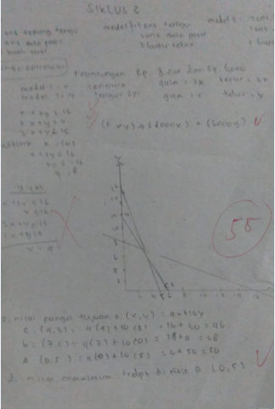
Foto hasil tes individu siklus 2 dan siklus 3 untuk materi ProgramLinear

